空氣粒狀污染物中元素含量檢測方法－感應耦合電漿原子發射光譜儀法
中華民國111年9月13日環署授檢字第1117106088號公告
自中華民國111年12月15日生效
NIEA A306.11C
- 方法概要
空氣中粒狀污染物以適當採樣器收集於採樣濾紙上，經微波萃取消化或熱酸萃取消化後，再以感應耦合電漿原子發射光譜儀(Inductively coupled plasma atomic emission spectrometer, ICP-AES)檢測空氣粒狀污染物之元素含量。
- 適用範圍
本方法適用於空氣粒狀污染物中元素含量檢測，可檢測之元素與預估方法偵測極限詳如表一（註1）。其他未列出之元素，若符合本方法之品質管制要求，亦可使用本方法進行分析。
本方法之七、步驟（二）萃取消化為效能基準(Performance-based)導向的方法，分析人員可依所使用消化裝置不同，適當修改本方法消化試劑量及消化條件，惟修改後之方法，其執行檢測之所有步驟及程序，應符合本方法九、品質管制規範。
- 干擾
- 光譜干擾(Spectral interferences)：光譜性干擾的產生原因，主要係經由(1)連續光譜放射或再結合等現象所產生的背景發射譜線、(2)高濃度元素發射譜線所導致的迷光、(3)其它共存元素對分析元素之特定波長譜線所造成的譜線重疊、(4)分子波段連續譜線的重疊等因素所造成。表二為各元素分析時所採用之建議波長以減低光譜干擾，其干擾影響因子詳如表三。惟為瞭解詳細之光譜干擾情況，建議於分析時針對同一元素可同時選擇2個以上之波長。
- 基質干擾(Matrix interferences)：基質干擾主要來自於樣品及標準品之內部基質差異性，在配製樣品及標準品時其所使用之酸的類型及量的不同也是造成基質干擾的原因，因此在整個實驗過程中，調製標準品、查核溶液及樣品的過程中均需非常小心及仔細。
- 其餘干擾請參閱「感應耦合電漿原子發射光譜法(NIEA M104.0)」（註2）及「水中金屬及微量元素檢測方法－感應耦合電漿原子發射光譜法(NIEA W311.5)」。
- 設備與材料
  - 感應耦合電漿原子發射光譜儀
    - 光譜偵測系統可為同時式或連續式；電漿觀測位置可為側向觀測或軸向觀測之型式。須具有背景校正及波長校正的功能。建議使用質流調節器(Mass flow controller)調節氬氣流量，以更精確控制電漿狀態。
    - 高純度氬氣供應裝置，氬氣純度等級 99.99 %。
  - 熱酸消化設備：下列消化裝置可擇一使用。
  - 微波消化裝置：相關規格及校正請參照「土壤中重金屬檢測方法－微波輔助王水消化法」(NIEA S301.6)四、設備與材料之微波消化裝置，惟溫度準確範圍及微波消化裝置溫度感測器校正須涵蓋實際使用溫度。
  - 加熱板：具有抗酸腐蝕表面及溫度調整之功能者。
  - 樣品儲存瓶：聚乙烯(Polyethylene, PE)、聚丙烯(Polypropylene, PP)或相容材質，附防漏蓋。
  - 標準溶液儲存瓶：鐵氟龍(Teflon®)或相容材質。
  - 離心管：30 mL或適當體積，聚碸(Polysulfone, PSF)材質管，附聚丙烯旋蓋。
  - 注射器：尼龍(Nylon)或鐵氟龍(Teflon®)或相容材質。
  - 注射器濾膜：0.45 μm，尼龍(Nylon)或鐵氟龍(Teflon®)或相容材質。
  - 附旋蓋試管：15 mL或適當體積，聚丙烯試管或同級品。
  - 防塵口罩：切割或處理玻璃纖維濾紙時穿戴。
  - 模板(Template)：用於輔助玻璃纖維濾紙切割。其尺寸參考圖一。
  - 披薩切刀(Pizza cutter)或陶瓷刀：具薄細刀輪，刀片厚度 < 1 mm，非金屬材質。
  - 漩渦混合器(Vortex mixer)。
  - 分析天平：可精秤至0.1 mg。
- 試劑
檢測時使用之試劑除非另有說明，否則必須至少為試藥級或經確認合乎品質要求之其他等級試劑。使用之溶液或試劑，可依試藥配製比例製備所需使用體積。
  - 一般試劑（註3、註4）
  - 濃鹽酸。
  - 濃硝酸。
  - 濃氫氟酸。
  - 氟硼酸。
  - 試劑水：電阻率 ≧ 16 MΩ-cm。
  - 參考物質：如標準參考物質 SRM 1648（或1648a）(Urban particulate matter, National institute of standards and technology)、驗證參考物質CRM No.28 (Urban aerosols, National institute of environment studies)或其他基質相同之同級品。
  - 萃取溶液(5.55 % HNO₃ / 16.75 % HCl)：約 500 mL試劑水中加入 55.5 mL 濃硝酸及 167.5 mL 濃鹽酸後，再以試劑水稀釋至1 L。
  - 標準儲備溶液(Standard stock solutions)
可自行以超高純度之金屬或化合物（純度至少為 99.99 % ）溶解配製而得，或購買具可追溯濃度確認證明文件之 ICP 用市售標準儲備溶液。
  - 多元素檢量線標準溶液
可自行以標準儲備溶液配製或購買具可追溯濃度確認證明文件之市售標準儲備溶液。
  - 空白溶液
檢測過程中必須使用二種空白溶液，第一種為檢量線空白(Calibration blank)溶液，製備檢量線；第二種為方法空白(Method blank)溶液，用來評估樣品配製過程的污染導入的可能性。
  - 檢量線空白溶液
組成應與稀釋標準品所使用之溶液相同（通常為1 % (v/v)的 HNO₃ 溶液）。
  - 方法空白溶液
除須含有與製備樣品時所使用之相同試劑外，配製過程亦須與樣品的製備過程相同。
- 採樣與保存
  - 採樣
樣品採集均須依採樣規範執行，請參考相關之粒狀污染物採樣方法如：NIEA A102.1、NIEA A205.1或NIEA A208.1檢測方法或其他微粒檢測方法。
  - 保存
    - 樣品採集後，將濾紙運送至實驗室，運送途中應避免污染及樣品的損失。
    - 濾紙加以編號並登錄。
    - 接收濾紙如為PM₁₀或總懸浮微粒(Total suspended particulates, TSP)，應由短邊將粒狀污染物質向內對摺（即長邊為對稱軸）且封緘在保護封套內。分析前將這些護套保存在室溫。
    - 樣品保存最長期限180天（但汞元素保存時間最多為 14 天）。
- 步驟
  - 濾紙前處理
濾紙切割步驟如下：
    - 樣品濾紙如為直徑 37 mm 或 47 mm，可不經切割，直接進行萃取，此狀況下無須執行添加分析並以查核樣品執行重複分析。
    - 以潔淨乾燥 Kimwipe® 拭淨紙（或同級品）擦拭濾紙模板基座、蓋子及切割刀片（見圖一），以防樣品跨次（交叉）污染。
    - 打開折疊之 20 cm × 25 cm (8" × 10")濾紙，將採樣面向上放置在模板濾紙邊框之內，或直接將折疊之 20 cm × 25 cm (8" × 10")濾紙放置在模板濾紙邊框之內（註5）。
    - 將蓋子凹痕面朝下放置在樹脂基座模板邊框之內。用乾淨之切刀切下 2.5 cm × 20 cm (1" × 8")之一長條（見圖二）（註6）。
    - 折疊、裁剪或捲起濾紙，然後由邊緣移置至酸洗過潔淨之離心管、消化瓶或燒杯中。
  - 萃取消化
    - 微波萃取消化
微波萃取消化方法有下列2種方式:
      - 利用離心管做為承載萃取溶液的容器，操作步驟如下：
        - 將七、（一）之濾紙，用非金屬鑷子將濾紙向下壓入離心管之下端部分，以確認萃取溶液能覆蓋整張濾紙。
        - 在每一支離心管中加入10 mL萃取溶液，溶液須完全覆蓋濾紙。
        - 精稱每個離心管至0.01 g，再將離心管置放於內含31 mL試劑水之消化瓶中。
        - 消化程式設定在使每個樣品約 10 分鐘內加熱到達 140 ℃ ± 5 ℃，並在該溫度下維持加熱 13 分鐘。原則上加熱程式須依樣品基質及反應特性之不同而作適當之改變；惟溫度在到達 140 ℃ ± 5 ℃ 後，仍必須維持加熱至少 13 分鐘，使樣品得以達到消化之目的（註7）。
        - 微波消化結束時，移出含消化瓶組件之轉盤架，於排煙櫃內將消化瓶組件壓力釋放，冷卻後精稱每個離心管之重量至0.01 g，並與初始稱量比較確認無樣品漏失。消化前、後稱重比較應在0.1 g以內。
        - 添加10 mL試劑水至每一支離心管。緊蓋離心管，以漩渦混合器充分混合內容物2分鐘至3分鐘使能完全萃取。以注射器自離心管抽取部分樣品，然後將注射器濾膜置於注射器上，以此過濾方式將足量樣品注入乾淨試管中。
        - 依據前述步驟，最終萃取體積為20 mL。此時之樣品濾液準備供作後續分析之用。
      - 使用濃硝酸及濃氫氟酸或氟硼酸做為萃取溶液，並直接利用消化瓶做為承載濾紙及萃取溶液的容器，操作步驟如下（當要分析粒狀物中的鉻元素或使用七、（二）1.(1)方式而消化效果不佳時，應利用此方式進行樣品消化）：
        - 將七、（一）之濾紙，用非金屬鑷子將濾紙向下壓入消化瓶之下端部分，以確認萃取消化溶液覆蓋整張濾紙。
        - 在每一支消化瓶中分別加入 10 mL 試劑水（可視需要調整試劑水量）、 3 mL濃硝酸及 2 mL 至 4 mL 濃氫氟酸或氟硼酸（濃氫氟酸或氟硼酸的添加量可依濾紙上微粒濃度高低做調整）。溶液須完全覆蓋濾紙並靜置數分鐘。
        - 消化程式之設定，建議利用兩階段溫度控制方式，使每個樣品約 7 分鐘內加熱達 170 ℃ ± 5 ℃，並在該溫度下維持加熱 10 分鐘，接下來 5 分鐘內再次升溫至 200 ℃ ± 5 ℃，在該溫度下維持加熱 20 分鐘。原則上加熱程式需依樣品基質及反應特性之不同而作適當之改變，使樣品達到消化之目的即可（註8）。
        - 微波消化結束時，移出含消化瓶組件之轉盤架，冷卻後，於排煙櫃內小心將消化瓶組件開啟，將消化瓶中溶液倒入定量瓶中，以試劑水沖洗消化瓶，並收集於此量瓶中，再以試劑水定量至標線，加蓋並搖勻，以注射器自量瓶抽取部分樣品，然後將濾膜置於注射器上，以此過濾方式將足量樣品注入乾淨試管中。此時之樣品濾液準備供作後續分析之用。
    - 熱酸萃取消化
當無法使用微波萃取消化技術時，可利用熱酸萃取消化替代之。
      - 戴防護手套或用塑膠鑷子，取出七、（一）濾紙將其置入乾淨燒杯中。將濾紙置於燒杯之下端部分，以確認萃取溶液足以覆蓋整張濾紙。
      - 加入10 mL萃取溶液。
      - 將燒杯置放於排煙櫃內之加熱板上，蓋上錶玻璃，緩慢迴流30分鐘，勿使樣品蒸乾。隨後將燒杯自加熱板移開並置放冷卻。
      - 以試劑水淋洗燒杯杯壁，再添加約10 mL試劑水於燒杯中剩餘之濾紙殘留物並靜置至少30 分鐘。
      - 將燒杯中萃出液移入20 mL量瓶或其他刻度容器中，以試劑水淋洗燒杯及任何剩餘之固體物料並將淋洗液加入量瓶。再以試劑水稀釋至標線並搖勻。
      - 以注射器自量瓶抽取部分樣品，然後將濾膜置於注射器上，將樣品注入乾淨試管中。繼續此抽取過濾動作至完全抽完離心管內消化濾液。
      - 依據上述步驟，最終萃取體積為20 mL。此時之樣品濾液準備供作後續分析之用。
  - 儀器調校：參照所使用儀器原廠說明書或參考NIEA W311.5、NIEA M104.0。
  - 檢量線製備
    - 在儀器線性範圍內，配製一個空白和至少五種不同濃度的檢量線標準溶液，其線性相關係數（r值）應大於或等於 0.995。完成檢量線製作後，應即以第二來源標準品配製接近檢量線中點濃度之標準品進行確認，其相對誤差值應在 ± 10 % 以內。
    - 不論測定標準溶液或樣品，儀器均須對同一標準溶液或樣品設定至少讀取 3 筆訊號後，再以平均值進行計算。
  - 樣品分析
    - 以蠕動幫浦將樣品溶液導入至電漿後，一般至少須經30秒後（需隨儀器管路長短不同調整），待系統達成平衡穩定後，方可讀取訊號。
    - 在導入不同的溶液之間，須以檢量線空白溶液清洗管路足夠時間（約60秒，或更長），以避免記憶效應之干擾發生。

- 結果處理
空氣中粒狀污染物之元素濃度，計算方式：

C = ( W × V_{d} × N – F_{m} ) / V_{s}

C：元素濃度(μg/m³)
W：消化液中元素濃度(μg/mL)
V_{d}：消化後樣品定量容積(mL)
N：濾紙換算係數，例如:濾紙捕集面切割成9等分，取1條消化，則N為9
Fm：空白濾紙平均元素濃度(μg)
對大批之濾紙（500張以上），可任意選擇20至30張濾紙，而小批者，可選擇較少之數量(5 %)進行以下之檢驗，依七、步驟同樣品檢測方式進行分析。
V_{s}：實際採樣空氣體積(m³)
- 品質管制
- 檢量線查核：每 10 個樣品及每批次分析結束時，執行1次檢量線查核，以檢量線中間濃度附近的標準溶液進行，其相對誤差值應在 ± 10 % 以內。
- 方法空白樣品分析：每 10 個或每批次樣品至少執行1個空白樣品分析，空白分析值應小於2倍方法偵測極限。
- 查核樣品分析
    - 消化樣品時，每 20 個或每消化批次至少執行 1 個查核樣品分析，步驟為取適量參考物質添加於切割後之空白濾紙上，同樣品之消化萃取及分析程序，其回收率應在 75 % 至 125 % 範圍內。
    - 若待分析元素不在參考物質所能提供之微量元素檢測數據之列，則得利用標準溶液取代參考物質執行此品管步驟。每 20 個或每批次樣品至少執行1個查核樣品分析，其回收率應在 80 % 至 120 % 範圍內。
- 重複樣品分析：每 10 個或每批次樣品至少執行1個重複樣品分析，其相對差異百分比應小於20 %。
- 添加樣品分析：每 10 個或每批次樣品至少執行1個添加標準品分析，其回收率應在 75 % 至 125 % 範圍內（註9）。
- 現場空白樣品分析：每 10 個或每批次採樣須製備1個現場空白樣品，其測值應小於 2 倍方法偵測極限。該空白樣品不需抽引空氣通過空白濾紙，但需如同真實樣品經過相同之處理與運送操作。
十、精密度與準確度
單一實驗室分析SRM標準品之相關數據詳如表四。
十一、參考資料
  - U.S. EPA Methods. Determination of Metals in Ambient Particulate Matter Using Inductively Coupled Plasma(ICP) Spectrometry, Method IO-3.4, 1999.
  - U.S. EPA Methods. Selection Preparation and Extraction of Filter Material, Method IO-3.1, 1999.
  - U.S. EPA Methods. Inductively Coupled Plasma-Atomic Emission Spectrometry, Method 6010C, February 2007.
  - 行政院環境保護署，水中金屬及微量元素檢測方法—感應耦合電漿原子發射光譜法NIEA W311.54C，中華民國108年。
  - 行政院環境保護署，感應耦合電漿原子發射光譜法NIEA M104.02C，中華民國102年。
  - 行政院環境保護署，土壤中重金屬檢測方法－微波輔助王水消化法NIEA S301.61B，中華民國107年。
  - 蘇國澤等，空氣中多重重金屬調查研究(2/2)，行政院環保署環境檢驗所環境調查研究年報第15期，2008。
  - European Committee for Standardization (CEN). Soil, Treated Biowaste, Sludge and Waste - Digestion with a Hydrochloric (HCl), Nitric (HNO₃) and Tetrafluoroboric (HBF₄) or Hydrofluoric (HF) Acid Mixture for Subsequent Determination of Elements. EN 13656:2020-11.
註1：本方法係針對已初步具有光譜、化學和物理干擾校正知識的光譜儀器操作人員而制訂。因涉及複雜樣品基質的分析檢測工作，故在使用本方法時，分析人員必須充分瞭解光譜性、化學性和物理性等干擾問題，並有能力利用適當的修正補償措施，針對各類干擾進行校正的工作。
註2：本方法引用之所有公告方法名稱及編碼，以行政院環境保護署最新公告者為準。
註3：濃鹽酸、濃硝酸及氟硼酸具毒性及腐蝕性，使用前必須詳細閱讀安全資料表，充分瞭解其危害特性和急救措施，使用時必須配戴適當個人安全防護具，並於排煙櫃中操作。
註4：氫氟酸為具危害性關注化學物質，使用前必須詳細閱讀安全資料表，充分瞭解其危害特性和急救措施，使用時必須穿戴合適、安全的保護裝備，並於排煙櫃中操作，且備妥可即時取用之葡萄糖酸鈣軟膏、六氟靈®或其他相同效能之急救用品。
註5：為安全考量，人員操作處理濾紙須穿戴呼吸面罩及戴防護手套。呼吸面罩是為防止吸入微小玻璃碎屑及粒狀污染物。手套則為防護皮膚且避免因皮膚分泌物污染樣品。針對使用呼吸面罩，建議另一替代方式，實驗室如有排煙櫃，宜將樣品濾紙之切割及移轉等操作在排煙櫃中完成。
註6：一張濾紙應準備一條以上之濾紙條，供萃取以確保能有適量之樣品體積，供作樣品及品管樣品分析。空白濾紙樣品應與樣品同時進行萃取與分析；消化空白則用於確認所使用試劑中之金屬為相對低濃度。
註7：不同樣品加熱到達 140 ℃ ± 5 ℃ 之時間可能不同，但基本上由於樣品消化是在溫度到達 140 ℃ ± 5 ℃ 後，維持加熱 13 分鐘之步驟中進行，故加熱溫度到達 140 ℃ ± 5 ℃ 之時間長短（從 5 分鐘至 10 分鐘左右），並不會影響樣品消化之結果。
註8：樣品以濃氫氟酸消化後可視需要以微波消化裝置或是加熱板進行趕酸，將消化液濃縮至近乾為止，以除去氫氟酸及四氟化矽，完成趕酸程序後，須再以2 mL 濃硝酸回溶定量。
註9：若回收率超出管制範圍，且分析元素又不能以稀釋方式測得時，可使用標準添加法進行分析。
表一 檢測元素與方法偵測極限ª
元素 | 估計方法偵測極限(MDLs)^{b}
元素 | mg/L | ng/m3
鋁(Al) | 0.061 | 13.5
砷(As) | 0.025 | 5.5
金(Au) | 0.009 | 1.9
硼(B) | 0.030 | 6.6
鋇(Ba) | 0.003 | 0.7
鈹(Be) | 0.002 | 0.4
鉍(Bi) | 1.030 | 226.6
鈣(Ca) | 0.103 | 22.7
鎘(Cd) | 0.005 | 1.1
鈰(Ce) | 0.048 | 10.6
鈷(Co) | 0.015 | 3.3
鉻(Cr) | 0.012 | 2.6
銅(Cu) | 0.010 | 2.2
鐵(Fe) | 0.034 | 7.5
鍺(Ge) | 0.079 | 17.5
汞(Hg) | 0.055 | 12.1
銦(In) | 0.081 | 18.5
鉀(K) | 0.205 | 45.1
鑭(La) | 0.007 | 1.5
鋰(Li) | 0.003 | 0.7
鎂(Mg) | 0.024 | 5.3
錳(Mn) | 0.004 | 0.9
鉬(Mo) | 0.009 | 1.9
鈉(Na) | --- | ---
鈮(Nb) | 0.11 | 2.4
鎳(Ni) | 0.014 | 3.1
表一 檢測元素與方法偵測極限ª（續）
元素 | 估計方法偵測極限(MDLs)^{b}
元素 | mg/L | ng/m3
磷(P) | 0.104 | 22.9
鉛(Pb) | 0.032 | 7.0
鈀(Pd) | 0.130 | 7.0
鉑(Pt) | 0.107 | 23.5
錸(Re) | 0.150 | 33.0
銠(Rh) | 2.000 | 440.0
釕(Ru) | 0.187 | 41.1
銻(Sb) | 0.025 | 5.5
硒(Se) | 0.156 | 34.3
矽(Si) | 0.172 | 37.8
釤(Sm) | 0.024 | 5.4
錫(Sn) | 0.042 | 9.2
鍶(Sr) | 0.001 | 0.2
鉭(Ta) | 0.145 | 52.1
碲(Te) | 0.021 | 4.6
鈦(Ti) | 0.003 | 0.7
鉈(Tl) | 0.152 | 33.4
釩(V) | 0.007 | 1.5
鎢(W) | 0.057 | 12.5
釔(Y) | 0.004 | 0.9
鋅(Zn) | 0.120 | 26.4
鋯(Zr) | 0.008 | 1.8
ª資料來源：參考資料（一）。
^{b}以採樣速率1.13 m3/min，採樣時間24小時總體積1627.2 m3，切割濾紙九分之一與每張濾紙消化體積20毫升之條件進行分析。

表二 ICP-AES檢測元素建議波長
元素 | 波長ª(nm) | 元素 | 波長(nm)
鋁(Al) | 308.22 | 鈮(Nb) | 316.34
砷(As) | 193.76 | 鎳(Ni) | 231.60
金(Au) | 242.80 | 磷(P) | 214.91
硼(B) | 249.77 | 鉛(Pb) | 220.35
鋇(Ba) | 493.41 | 鈀(Pd) | 363.47
鈹(Be) | 313.04 | 鉑(Pt) | 265.95
鉍(Bi) | 195.33 | 錸(Re) | 209.24
鈣(Ca) | 396.85 | 銠(Rh) | 343.49
鎘(Cd) | 226.50 | 釕(Ru) | 297.66
鈰(Ce) | 446.02 | 銻(Sb) | 206.84
鈷(Co) | 228.62 | 硒(Se) | 196.09
鉻(Cr) | 357.87 | 矽(Si) | 288.16
銅(Cu) | 324.75 | 釤(Sm) | 442.43
鐵(Fe) | 259.94 | 錫(Sn) | 189.99
鍺(Ge) | 199.82 | 鍶(Sr) | 407.77
汞(Hg) | 253.65 | 鉭(Ta) | 240.06
銦(In) | 230.69 | 碲(Te) | 214.28
鉀(K) | 766.49 | 鈦(Ti) | 334.90
鑭(La) | 379.48 | 鉈(Tl) | 351.92
鋰(Li) | 670.78 | 釩(V) | 292.40
鎂(Mg) | 279.55 | 鎢(W) | 202.99
錳(Mn) | 257.61 | 釔(Y) | 371.03
鉬(Mo) | 202.03 | 鋅(Zn) | 206.19
鈉(Na) | 589.00 | 鋯(Zr) | 339.20
ª當所列示波長面臨光譜干擾效應時，則可考慮採用其它替代波長，唯所使用替代波長必須具備足夠的分析靈敏度，以及經相同光譜干擾校正技術的修正處理。
表三 ICP-AES光譜干擾影響因子
影響元素 | 影響因子 | 受影響元素 | 影響元素 | 影響因子 | 受影響元素
鉭(Ta) | 0.0166 | 鈷(Co) | 鉍(Bi) | 0.0268 | 銠(Rh)
鉭(Ta) | 0.0026 | 鐵(Fe) | 鉍(Bi) | 0.0116 | 硒(Se)
鋁(Al) | 0.0141 | 鉭(Ta) | 鉍(Bi) | 0.0041 | 矽(Si)
鋁(Al) | 0.0375 | 釩(V) | 鉍(Bi) | 0.0125 | 鍶(Sr)
硼(B) | 0.0181 | 鋯(Zr) | 鍺(Ge) | 0.0071 | 鋁(Al)
鈹(Be) | 0.0020 | 鈮(Nb) | 鍺(Ge) | 0.0015 | 鈹(Be)
鈹(Be) | 0.0025 | 釩(V) | 鍺(Ge) | 0.0085 | 鉬(Mo)
鈰(Ce) | 0.2313 | 釩(V) | 鍺(Ge) | 0.0293 | 鈮(Nb)
汞(Hg) | 0.0574 | 鈷(Co) | 鍺(Ge) | 0.1489 | 鉭(Ta)
汞(Hg) | 0.0151 | 鐵(Fe) | 磷(P) | 0.0017 | 鋁(Al)
鑭(La) | 0.0028 | 鐵(Fe) | 磷(P) | 0.0265 | 銅(Cu)
鑭(La) | 0.0122 | 釩(V) | 磷(P) | 0.0016 | 鐵(Fe)
鉛(Pb) | 0.1104 | 鈮(Nb) | 磷(P) | 0.0032 | 鎂(Mg)
鈀(Pd) | 0.0247 | 鈮(Nb) | 磷(P) | 0.0100 | 鈮(Nb)
鈀(Pd) | 0.1649 | 釤(Sm) | 磷(P) | 0.0017 | 矽(Si)
鈀(Pd) | 0.0125 | 鈦(Ti) | 磷(P) | 0.0010 | 鋅(Zn)
鉑(Pt) | 0.0600 | 鉻(Cr) | 錸(Re) | 0.0240 | 鋁(Al)
鉑(Pt) | 0.0175 | 鈮(Nb) | 錸(Re) | 0.0110 | 硼(B)
鉑(Pt) | 0.0210 | 釩(V) | 錸(Re) | 0.1609 | 錳(Mn)
矽(Si) | 0.0281 | 鈮(Nb) | 錸(Re) | 1.2400 | 鉬(Mo)
矽(Si) | 0.1300 | 鉭(Ta) | 錸(Re) | 0.0556 | 鈀(Pd)
矽(Si) | 0.2495 | 鋯(Zr) | 錸(Re) | 0.0044 | 矽(Si)
碲(Te) | 0.0254 | 釩(V) | 錸(Re) | 0.2146 | 釩(V)
鉈(Tl) | 0.0607 | 鈰(Ce) | 釕(Ru) | 0.0141 | 鐵(Fe)
鉈(Tl) | 0.0229 | 鋯(Zr) | 釕(Ru) | 0.0843 | 錳(Mn)
鋅(Zn) | 0.0132 | 鉭(Ta) | 釕(Ru) | 0.0233 | 鉬(Mo)
砷(As) | 0.0119 | 鋁(Al) | 釕(Ru) | 0.0827 | 鈮(Nb)
表三 ICP-AES光譜干擾影響因子（續）
影響元素 | 影響因子 | 受影響元素 | 影響元素 | 影響因子 | 受影響元素
砷(As) | 0.1736 | 鉑(Pt) | 釕(Ru) | 0.2531 | 鉭(Ta)
砷(As) | 0.0125 | 釩(V) | 釕(Ru) | 0.0364 | 鈦(Ti)
鉍(Bi) | 0.0083 | 鋁(Al) | 釕(Ru) | 5.5170 | 釩(V)
鉍(Bi) | 0.0212 | 鉻(Cr) | 釕(Ru) | 0.4996 | 鋯(Zr)
鉍(Bi) | 0.0065 | 鐵(Fe) | 鎢(W) | 0.0021 | 鋁(Al)
鉍(Bi) | 0.0326 | 鑭(La) | 鎢(W) | 0.0039 | 鎂(Mg)
鉍(Bi) | 0.0155 | 鎂(Mg) | 鎢(W) | 0.0027 | 鋅(Zn)
鉍(Bi) | 0.0312 | 錳(Mn) | 砷(As) | 0.0218 | 鍺(Ge)

表四 標準品(NIST SRM 1648)與添加濾紙之回收率
元素 | 回收率(%) | RSD%
添加濾紙ª
砷(As) | 96.5 | 2.7
鈷(Co) | 95.5 | 3.4
銅(Cu) | 76.1 | 4.3
鐵(Fe) | 98.3 | 3.7
錳(Mn) | 96.9 | 4.0
鎳(Ni) | 96.4 | 3.9
鉛(Pb) | 99.1 | 1.9
鍶(Sr) | 96.4 | 4.4
釩(V) | 94.0 | 2.1
鋅(Zn) | 89.4 | 6.2
NIST SRM 1648
鋇(Ba) | 80 | 0.8
鈹(Be) | 無資料
鎘(Cd) | 114 | 8.5
銅(Cu) | 100 | 1.4
鐵(Fe) | 68 | 1.4
錳(Mn) | 88 | 1.6
鉬(Mo) | 無資料
鎳(Ni) | 90 | 9.0
鉛(Pb) | 95 | 1.1
釩(V) | 79 | 1.9
鋅(Zn) | 97 | 3.8
ª回收率值係以 X 射線螢光法分析值為真值進行計算。
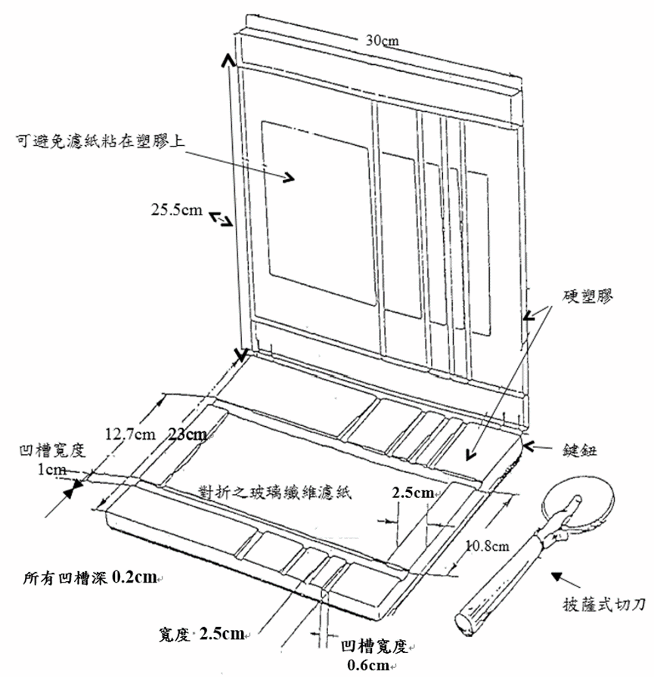

圖一 濾紙切割模板範例
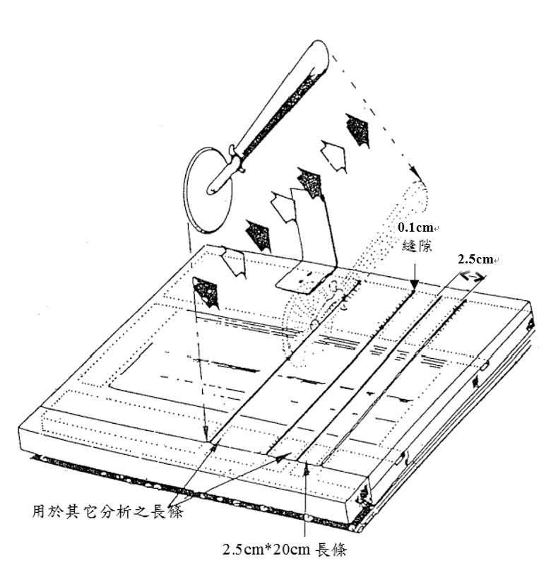

圖二 濾紙切割方法示意圖

